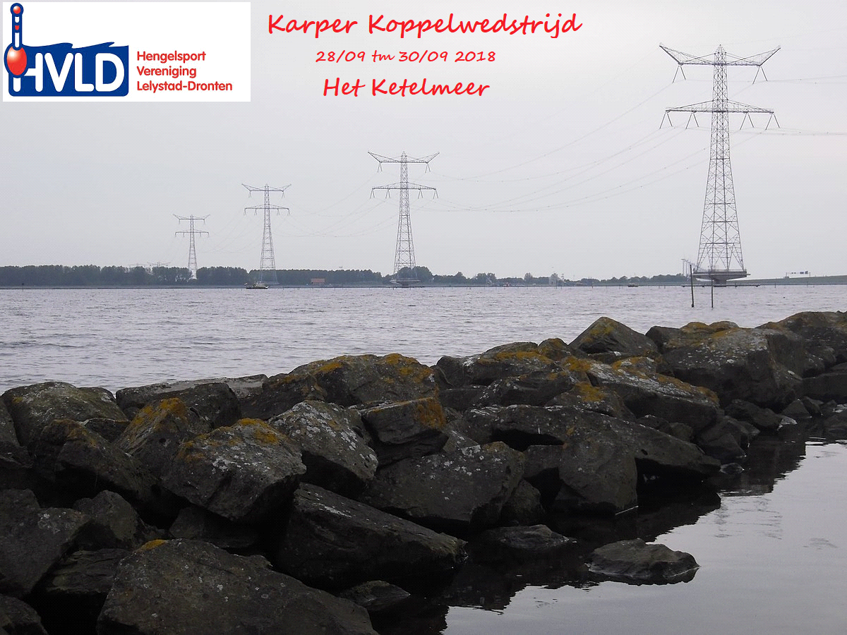
Het Ketelmeer is 3500 hectare groot en maakt onderdeel uit van de Randmeren-Noord van het IJsselmeer (de twee andere Randmeren aan de noord​zijde heb je ​het Zwarte meer en het Vossemeer). De gemiddelde diepte bedraagt ongeveer 2,4 meter. Het Ketelmeer ligt voor het grootste deel in de provincie Flevoland en voor een kleiner deel in de provincie Overijssel, bij de monding van de rivier de ​IJ​ssel (onder andere het Keteldiep), die wordt gevormd door het Kampereiland. Het Ketelmeer grenst aan de gemeenten Dronten, Noordoostpolder en Kampen. Naar het westen toe staat het in verbinding met het eigenlijke IJsselmeer (de grens wordt gevormd door de Ketelbrug), naar het oosten toe met het Zwarte Meer (hier wordt de grens gevormd door de balgstuw bij Ramspol) en naar het zuiden toe met het Vossemeer (deze begint ten zuiden van het Keteldiep).

INFO

Welke 15 koppel karpervissers zien hier hun uitdaging in, om een weekend te kunnen vissen op dit mooie maar soms ruig stuk water “Het Ketelmeer” Elk uitvarend team bestaat uit 2 vissers en een runner. ​Bij d​e andere ​koppels​ die niet uitvaren bestaat het team gewoon uit twee vissers. Jullie verblijven aan de Ketelhaven t/a Loswal. Als er is uitgeladen dienen de auto’s op ​de​ aangewezen parkeerplaats te ​worden geparkeerd​. De runner kan dan op de spullen passen. De organisatie zorgt voor​ pendelvervoer​ om jullie weer naar de stek te brengen, als u weer op de stek bent kan de runner zijn auto wegzetten en wordt hij weer naar de stek gebracht. We zullen ​er ook ​voor zorgen dat er toiletten aanwezig zijn ​die gebruikt moeten worden​. Daarnaast zullen wij een groepsapp aanmaken en een ​calamiteitennummer ​aan jullie doorgeven.

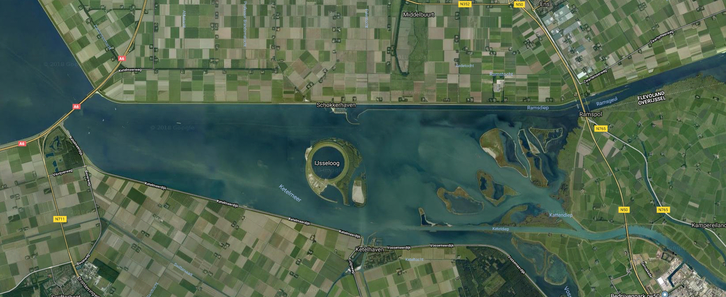

DE WEDSTRIJD

Er zijn totaal 15 teams, per team moet er 1 runner bij zijn (het worden dus teams van 3 pers). ​D​eze mag NIET mee vissen, maar uitsluitend helpen bij het ​klaarzetten​ van jullie spullen etc. en ​hij gaat ​mee in de boot met de visser die zijn/haar lijnen uitvaart. De andere visser blijft op de oever voor de veiligheid. ​Voor d​e vissers die ervoor kiezen hun lijnen NIET uit te varen is het niet nodig om een runner mee te nemen. ieder team vist maximaal met 4 hengels. Voor meer info ​en/​of vragen graag contact opnemen met:
Erwin 0630937635
Reint 0641777127
Martijn 0651612497
WEDSTRIJDREGLEMENT:

# pas na betaling van de inschrijving is de deelname officieel
# iedereen moet in het bezit zijn van de vispas en de nachtvergunning incl. juiste documenten
# boten toeg​e​staan maar de minimale maat voor de boot moet 2.80 mtr zijn incl. goede verlichting aan boord en/of radardetectie
# in de boot worden reddingsvesten gedragen bij het uitvaren
# overmatig drank gebruik leidt tot​ acuut​ vertrek uit de competitie
# drugs verboden
# onthaken in een cradle
# ​carpcare​ verplicht
# geen schunnige dingen ​of continu geklets ​in de groepsapp ​(kan rechtstreeks met een andere visser)
# ga respectvol om met je mede visser (biedt ​el​kaar hulp waar het kan)

HET VERLOOP

We komen allemaal samen in de ​“​Ketelhaven​”​, waar ook de tent zal staan van de HVLD ​en ​waar om 18.00 de loting zal plaatsvinden​.​ Als men zich meldt na de loting krijgt men automatisch een midden stek. Na het loten kunt u naar de stek en uw spullen uitladen. Daarna de auto’s zoals eerder omschreven parkeren op de daarvoor bepaalde plaats. Mocht je wat vergeten zijn uit je auto dan kan je altijd je runner op pad sturen om dit op te laten halen. ​Men mag pas om 19.00 uur na het luiden van de toeter, de lijnen uitvaren en gaan voeren (start wedstrijd).Dit geld ook voor de zondag, met het luiden van de toeter is het einde wedstrijd.

WEEGMOMENTEN:

Zodra er vis is gevangen melden bij de ​wedstrijdleiding​ via app of bellen.​ D​an komen we z.s.m. de vis wegen i.v.m. het behoud​t​ van de vis want we willen de vissen niet te ​l​ang in de zakken hebben i.v.m. stroming/stenen. ​D​e we​ging​ en het retour zetten van de vissen wordt door de ​wedstrijdleiding​ ​g​edaan.

Op zondag sluiten we de ​wedstrijd​ om 14.00​. Na opruimen komen we ​allemaal samen onder het genot van een broodje en een kop koffie. De ​winnaars​ ​zijn het team dat het meeste ​ aantal kg gevangen ​karper heeft behaald​. Naast de 1​e​, 2​e​ en 3​e​ prijs is er een extra prijs voor de zwaarste vis. Om ​ongeveer ​16.30 ​zal de prijsuitreiking plaatsvinden​ ​en​ de winnaar van de zwaarste karper "​de​ Bakkuh Vanger"

DATA:

Aanvang: vrijdag 28-09-2018 / 17.30
Eind: zondag 30-09-2018 / 14.00
Kosten: 35 euro per koppel
Locatie: Ketelhaven / Loswal
Start wedstrijd: 19.00
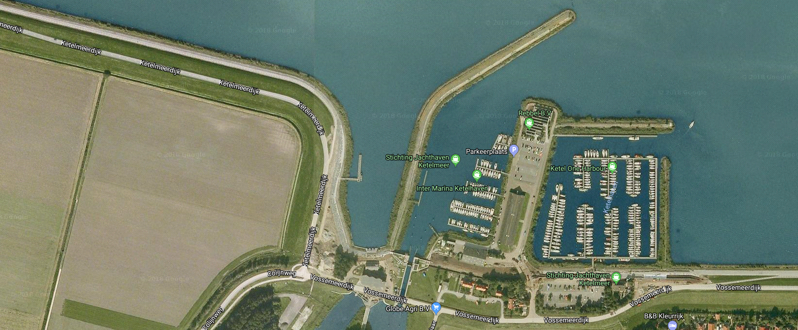

Bij inschrijvingen Bestuur karpercommissie:
E. Rikkelman: erwin.rikkelman@gmail.com
M.v.Dungen: mokumkarper11@gmail.com

Sluiting inschrijvingen 31-08-2018 !!

Bij eventuele vragen:
Martijn: mokumkarper11@gmail.com Reint: reint1961@gmail.com
Jaap de Jager: jager52@gmail.com (alleen voor vragen over betalingen)

Betalingen penningmeester Jaap de Jager: Iban: NL12RABO0161911560 t.n.v. HVL
onder vermelding van " volledige naam+ketelmeer"
SPONSORS:
